Сотрудники школы
КГУ «ООШ села Старый Колутон»
Отдела образования по Астраханскому району управления образования по Акмолинской области
№ | ФИО педагога/тех.персонала | Наименование организации, должность | Фото3*4 | Нагрузка и расписание | № приказа и дата назначения | Какую категорию имеет, приказ № дата присвоения, наличие сертификатов | Сведения о перевдижении по образовательным учреждениям (приказ об увольнении №, дата, куда был трудоустроен)
1 | Шукеева Гульнур Умиржановна | Директор школы Учитель географии |  | 8 часов | 01.09.2010 | Педагог-исследователь №152 от 13.08.2020  Тұрақты даму мүддесіңе сәйкес үздіксіз білім беру  31/05/2023 ж «Ведение и должность»  16/02/2023
2 | Беймагамбетова Айнагуль Темиржановна | Заместитель директора по УР Учитель начальных классов | 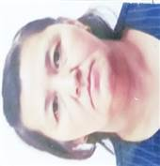 | 16 часов | №55 от 01.12.1996 | Педагог-эксперт  Аналитические компетенции педагогов школ для улучшения практики преподавания 28/10/2022
3 | Кишкентаева Динара Омерзаковна | Заместитель директора по ВР Учитель русского языка | 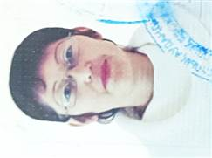 | 5 часов | №19 от 01.09.2018 | Третья №106 от 13.05.2021  О прохождении восьми часового ткурса о профилактике буллинга в образовательной сфере 11/03/2022
4 | Кожахметова Асел Маратовна | Заместитель директора по УР Учитель английского языка |  | 16 часов | №378 от 31.08.2005 | Педагог-модератор №42 от 26.12.2018  Современные технологии обучения детей с особыми образовательными потребностями в условиях школы и дома 02/10/2020
5 | Омарова Марал Базылжановна | Учитель русского языка и литературы | 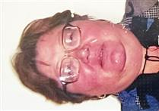 | 17 часов | №63 от 01.09.1994 | б/к
6 | Искакова Карлыгаш Алдангаровна | Учитель начальных классов | 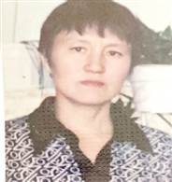 | 20 часов | №48 от 24.10.2001 | Педагог-эксперт  Жанартылған білім бері бағдарламасы бойынша бастауыш сынып мұғалімдерінің біліктілігің арттыру 16/05/2022
7 | Хамзина Асель Еламановна | Учитель начальных классов |  | 18 часов | №29 от 01.09.2010 | Педагог-эксперт №215 от 11.07.2019
8 | Кожахметова Жаркын Алтаевна | Учитель химии, Биологии Учитель математики |  | 21 часов | №65 от 01.09.1998 | Педагог-модератор
9 | Жанкулов Берик Серикович | Учитель истории | 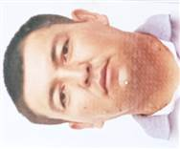 | 25 часов | №44 от 01.09.2007 | б/к
10 | Алтанбек Бауыржан | Учитель информатики, лаборант 0,5 | 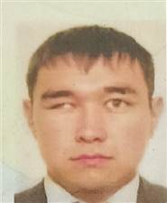 | 18,5 часов | №45 от 01.09.2012 | б/к  Содержание образовательной среды в условиях развития инклюзивного образования 30/04/2020
12 | Трощеновская Татьяна Владимировна | Учитель химии, Биологии, Учитель география | 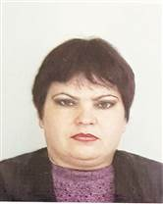 | 29 часов | №11 от 01.09.2006 | Педагог-исследователь  Исследование в практике учителя 22/07/2022
13 | Баймагамбетова Айтжан Нуржановна | Учитель казахского языка и литературы Учитель математики |  | 26 часов | 24.08.2007 | Педагог-исследователь №170 от 31.12.2020  Содержание образовательной среды в условиях развития инклюзивного образования 30/04/2020
14 | Баймагамбетов Данияр Ерханович | Учитель физической культуры Учитель НВТП | 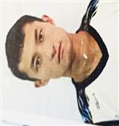 | 9 часов | № от 01.02.2010 | Педагог-модератор  О прохождении курсов повышения квалификации руководящего состава и специалистов в сфере гражданской защиты  06/09/2023
15 | Ридунова Марина Яковлевна | Учитель начальных классов | 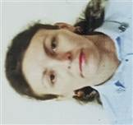 | 20 часов | №46 от 01.09.2012 | Педагог-эсперт №360 от 31.12.2019  Разработка и экспертиза задания для оценивания  10/02/2023
16 | Алтай Рита | Учитель казахского языка и литературы | 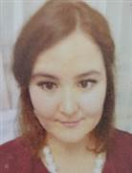 | 18 часов | №38 от 01.09.2012 | Педагог-модератор №25 от 01.09.2020
17 | Кабдулин Ринат Толеубаевич | Учитель физической культуры | 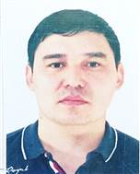 | 24 часов | №3 от 04.01.2017 | Педагог-эксперт №144 от 13.08.2020  Развитие профессиональных компетенций и навыков педагогов физической культуры  02/03/2023
18 | Кабдулина Жанар Серикпаевна | Учитель начальных классов | 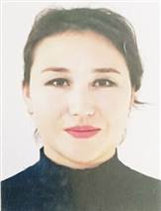 | 19 часов | №2 от 04.01.2017 | Педагог-эксперт №335 от 21.12.2021  О прохождении курсов повышения квалификации руководящего состава и специалистов в сфере гражданской защиты  02/02/2022
19 | Төребай Жасарбек | Учитель английского языка | 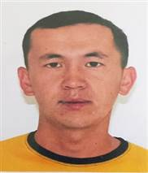 | 25 часов | №30 от 01.09.2019 | б/к  Ағылшын тілің оқытудың педагогикасы мен әдістемесі  08/08/2021
20 | Тайшыбаева Асемгуль Жанарбековна | Учитель начальных классов Учитель казахского языка | 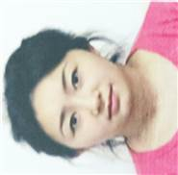 | 10 часов | №41 от 01.09.2018 | Педагог-модератор №19 от 16.06.2021  Современные технологии обучения детей с особыми образовательными потребностями в условиях школы и дома 02/10/2022
21 | Савченко Ирина Николаевна | Психолог 0,5 Вожатая 0,5 | 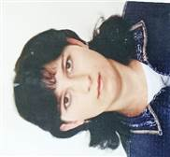 | 2 часа | №439 от 31.08.2005 | б/к  Педагог мәртебесі 30/07/2023 ж
22 | Искакова Айнагуль Есенгельдиевна | Учитель начальных классов | 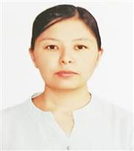 | 16 часов | №23 от 01.09.2020 | Педагог-модератор  Научно-методические основы преподавания предмета самоапознания 05/11/2021
23 | Тайшыбаев Дамир Кайратович | Учитель физической культуры |  | 21 часов | №22 от 01.09.2020 | Педагог-модератор  Развитие профессиональных компетенций и навыков педагогов физической культуры  02/03/2023
25 | Мухамеджанова Нуржамал Камитхановна | Учитель казахского языка и литературы |  | 25,5 часов | №10 от 10.11.2008 | Педагог-модератор  Қазақ тілі және әдебиет пәні мұғалімінің кәсіби құзіреттіліктерің дамыту  29/04/2022
26 | Нурилла Әбділәзиз Кахраманұлы | Учитель русского языка и литературы | 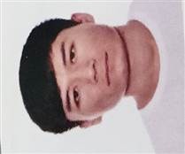 | 27 часов | №34 от 01.10.2020 | Педагог-модератор №174 от 26.08.2020  Организация учебно воспитательного процесса малокомплектной школы на основе интегративного подхода и междисциплинарного синтеза  01/10/2021
27 | Мұхтарбекова Динара Еркінқызы | Учитель физики Учитель математики | 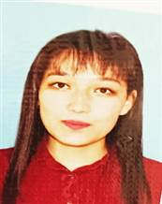 | 25 часов | №21 от 01.09.2020 | Педагог-модератор  Развитие цифровых компетенций педагогов  04/10/2021
29 | Сунгатова Мадина Жардемовна | Воспитатель |  | Ставка предшкола | 17.02.2021 | б/к
30 | Суйкумбаев Дастан Сакенович | Учитель математики | 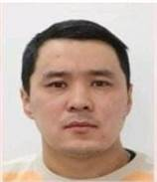 | 27 часов | №37 от 01.09.2023 | б/к
31 | Суйкумбаева Лаура Саветовна | Учитель информатики |  | 17,5 часов | №36 от 01.09.2023 | б/к
32 | Жанкулова Жанар | Учитель казахского языка и литературы |  | 22 часа | №29 от 01.09.2010 | Педагог-модератор № 46 от 26.06.2018  Современные технологии обучения детей с особыми образовательными потребностями в условиях школы и дома 02/10/2020
33 | Акпанбаев Данияр | Учитель физической культуры |  | 12 часов | №42 от 07.09.2023 | б/к
34 | Дивнич Ольга Владимировна | Учитель истории | 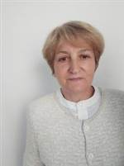 | 21 часов | №41 от 07.09.2023 | б/к
35 | Габдуллина Жадра Аманбаевна | Делопроизводитель |  |  | №19 от 02.09.2017 | б/к
36 | Мырзабаева Айгуль Кайрбековна | Библиотекарь |  |  | №41 от 06.09.2023 | б/к
37 | Тайшыбаева Карлыгаш Мараковна | Техничка |  |  | №8 от 04.06.2018 | б/к
38 | Олейник Светлана Юрьевна | Техничка | 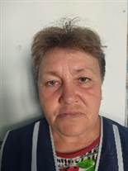 |  | №15 от 01.10.2007 | б/к
39 | Искакова Райхан Моряковна | Сторож | 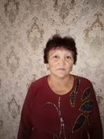 |  | №44 от 01.08.2006 | б/к
40 | Мырзабаев Даурен Тулегенович | Сторож | 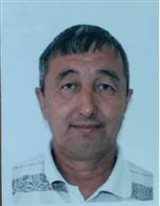 |  | №23 от 01.06.2023 | б/к
41 | Сунгатов Азамат Армангалиевич | Сторож | 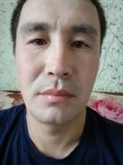 |  | №40 от 01.09.2023 | б/к
42 | Шауфлер Олег Дмитриевич | Электрик, рабочий | 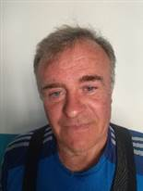 |  | №41 от 08.09.2012 | б/к
43 | Ермухамбетова Айсулу Байзахановна | Гардеробщица |  |  | №38 от 01.09.2023 | б/к
44 | Муканова Назгуль Ескеновна | Вахтер |  |  | №56 от 07.11.2006 | б/к
45 | Кабыкенов Мухитден Ескенович | Водитель | 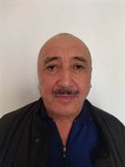 |  | №4 от 01.04.2014 | б/к
46 | Рамазанова Шуга Темиртасовна | Техничка | 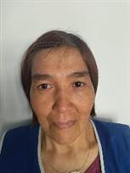 |  | №2 от 21.01.2021 | б/к
47 | Филипенко Ирина Геннадьевна | Техничка |  |  | №39 от 01.09.2023 | б/к
48 | Малова Светлана Станиславовна | Техничка | 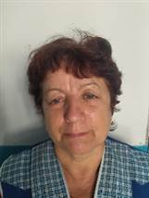 |  | №14 от 01.06.2022 | б/к
49 | Хабдыраш Бахытжан | Рабочий | 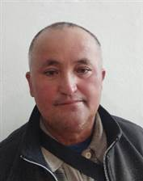 |  | №43 от 08.09.2023 | б/к

